INDICAÇÃO Nº 236 /12

“Restaurar a guia e pavimentação com um grande buraco, na esquina das Ruas Padre Antônio Correa e Berlarmino Fernandes Pereira, no bairro Nova Conquista”.

**INDICA** ao Senhor Prefeito Municipal, na forma regimental, determinar ao setor competente que tome providências no sentido de restaurar a guia e pavimentação com um grande buraco, na esquina das Ruas Padre Antônio Correa e Berlarmino Fernandes Pereira, no bairro Nova Conquista.

**Justificativa:**

Neste local formou-se um grande buraco, decorrente da água da chuva, o que destruiu parte de guia e da pavimentação, oferecendo risco de acidentes.

Necessita de providências urgentes.

Plenário “Dr. Tancredo Neves”, em 25 de janeiro de 2012.

**ADEMIR DA SILVA**

-vereador-

**(Fls. 2 da INDICAÇÃO n° 236/12)**

Rua padre Antônio Correa, esquina com a Rua Belarmino Fernandes Pereira

Bairro Nova conquista

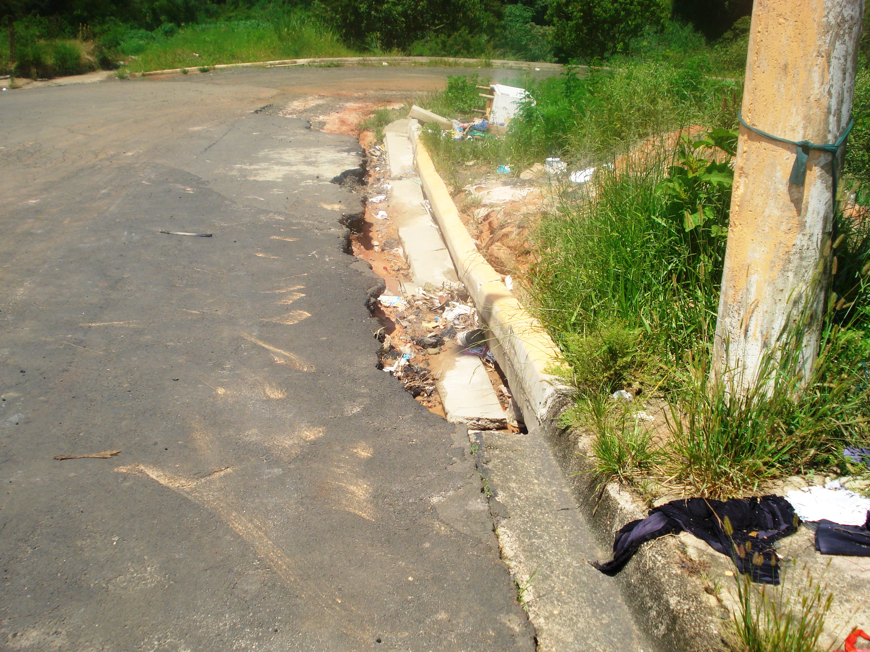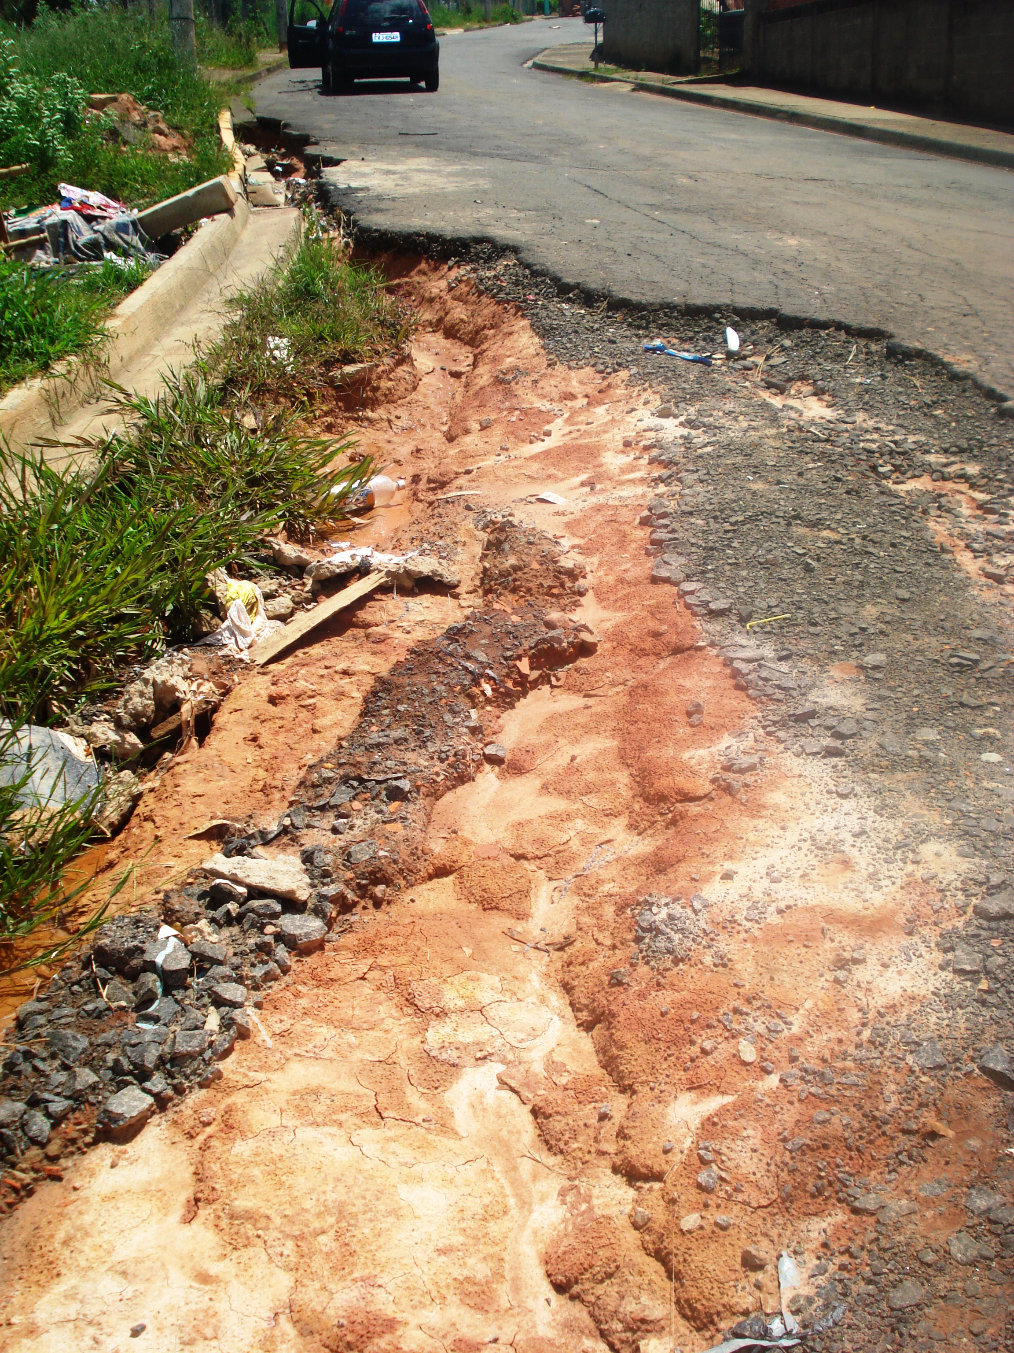

Buraco aberto por água de chuva destruindo as guias e pavimentação, oferecendo riscos de acidentes.

ADEMIR DA SILVA

Vereador

SANTA BARBARA D’OESTE

24/01/2012